Міністерство освіти і науки України

Національний технічний університет України «Київський політехнічний інститут імені Ігоря Сікорського"

Факультет інформатики та обчислювальної техніки

Кафедра інформатики та програмної інженерії

Звіт

з лабораторної роботи № 1 з дисципліни

«Основи програмування-1.

Базові конструкції»

«Обчислення арифметичних виразів»

Варіант 24

Виконав студент ІП-11 Печковський Олександр Костянтинович

(шифр, прізвище, ім'я, по батькові)

Перевірив

( прізвище, ім'я, по батькові)

Київ 2021

**Мета:** створити та запрограмувати на компільованій та інтерпретованій мовах програмування алгоритм по обчисленню n-ного члена геометричної прогресії b, b⋅q, b⋅q(n-1) за заданими значеннями b, q, n

**Постановка задачі:** кінцевий результат знайдемо за формулою bn = b⋅qn−1. Спершу користувач по черзі введе ці значення, потім почнуться розрахунки. Першою дією програма вирахує значення n-1 і присвоїть його змінній j. Другою дією буде піднесення q до степеня, заданого змінною j, і збереження результату в змінній k. Остання дія – множення значення змінної b на значення змінної k і збереження результату у змінній answer, значення якої буде виведене на екран як відповідь.

**Математична модель:**

|  |  |  |  |
| --- | --- | --- | --- |
| **Змінна** | **Тип** | **Ім’я** | **Призначення** |
| Значення першого члена прогресії | Дійсний | b | Початкове дане |
| Значення знаменника прогресії | Дійсний | q | Початкове дане |
| Порядковий номер шуканого члена прогресії | Цілий | n | Початкове дане |
| Результат виконання першої дії  n-1 (за формулою) | Цілий | j | Проміжне дане |
| Результат виконання другої дії  qn-1 (за формулою) | Дійсний | k | Проміжне дане |
| Значення шуканого n-ного члена прогресії  b⋅qn−1 (за формулою) | Дійсний | answer | Результат |

**Псевдокод:**

Крок 1: Визначимо основні дії

Крок 2: Деталізуємо обчислення першої дії за формулою

Крок 3: Деталізуємо обчислення другої дії за формулою

Крок 4: Деталізуємо обчислення останньої дії за формулою (знаходження шуканого n-ного члена прогресії)

**Пояснення щодо деяких з наведених далі позначень:**

* - множення

** - піднесення до степеня

**Крок 1:**

Початок

1. Обчислення j
2. Обчислення k
3. Обчислення answer

Кінець

**Крок 2:**

Початок

1. j=n-1
2. Обчислення k
3. Обчислення answer

Кінець

**Крок 3:**

Початок

1. j=n-1
2. k=q**j
3. Обчислення answer

Кінець

**Крок 4:**

Початок

1. j=n-1
2. k=q**j
3. answer=b*k

Кінець

**Блок-схема:**









**Випробування алгоритму:**

Початок

Введення b=6, q=5, n=2

1. j=2-1=1

2. k=5**1=5

3. answer=6*5=30

Вивід answer=30

Кінець

**Код на Python:**

*#виведення тексту на екран:*

*print("Розрахунок n-ного члена геометричної прогресії")*

*print("Зауважте, що n має бути натуральним числом\n")*

*#задання необхідних змінних числовими значеннями, які вводить користувач:*

*print("Введіть значення першого члена прогресії (b):")*

*b=float(input())*

*print("А зараз введіть значення знаменника прогресії (q):")*

*q=float(input())*

*print("Також нам знадобиться порядковий номер шуканого члена прогресії (n):")*

*n=int(input())*

*#розрахунки:*

*j=n-1*

*k=q**j*

*answer=b*k*

*#виведення тексту на екран:*

*print ("n-ний член дорівнює")*

*print (answer)*

*print ("\nНатисніть enter для завершення програми")*

*#useless - змінна, ввід значення якої доданий лише для того, щоб термінал не закривався одразу після завершення операції знаходження n-ного члена геометричної прогресії. Після будь-якого введення та/або натиснення enter програма завершить роботу.*

*useless=input()*

**Скріншот роботи програми на Python:**

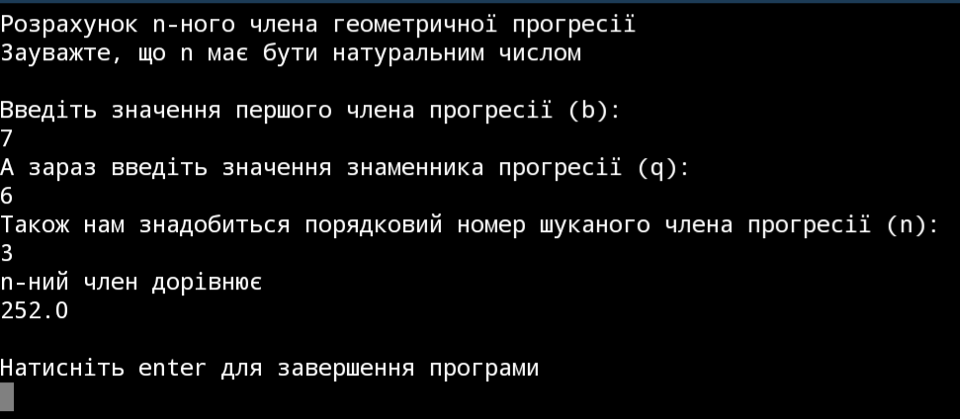

**Код на С++:**

*#include <stdio.h>*

*#include <math.h>*

*#include <iostream>*

*using namespace std;*

*int main()*

*{*

*// Задання необхідних змінних*

*float b, q, n, j, k, answer;*

*// useless - змінна, ввід значення якої доданий лише для того, щоб термінал не закривався одразу після завершення операції знаходження n-ного члена геометричної прогресії*

*string useless;*

*// Виведення тексту на екран*

*cout << "Розрахунок n-ного члена геометричної прогресії\n";*

*cout << "Зауважте, що n має бути натуральним числом\n\n";*

*// Отримання необхідних даних*

*cout << "Введіть значення першого члена прогресії (b):";*

*cin >> b;*

*cout << "А зараз введіть значення знаменника прогресії (q):";*

*cin >> q;*

*cout << "Також нам знадобиться порядковий номер шуканого члена прогресії (n):";*

*cin >> n;*

*// Розрахунки*

*j = n - 1;*

*k = pow(q, j);*

*answer = b*k;*

*// Виведення результату на екран*

*cout << "\nn-ний член дорівнює " << answer;*

*// Виведення тексту на екран*

*cout << "\n\nРоботу з програмою завершено, для повторного використання перезапустіть її\n";*

*// useless - змінна, ввід значення якої доданий лише для того, щоб термінал не закривався одразу після завершення операції знаходження n-ного члена геометричної прогресії*

*cin >> useless;*

*}*

**Скріншот роботи програми на С++:**

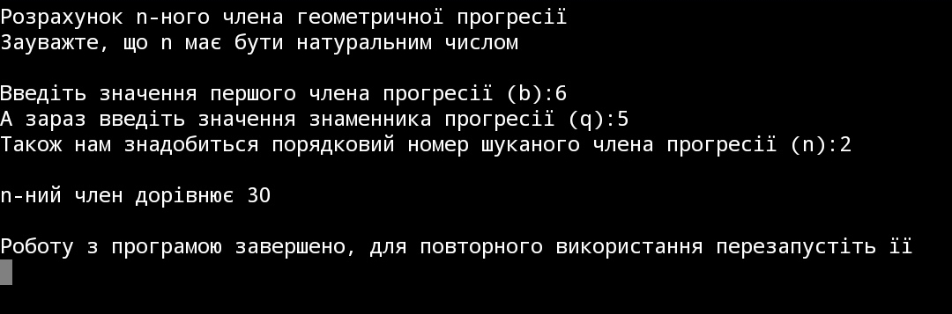

**Висновок:** під час виконання лабораторної роботи мною було розроблено алгоритм для обчислення n-ного члена геометричної прогресії b, b⋅q, b⋅q(n-1) за заданими значеннями b, q, n. Я створив математичну модель задачі, написав псевдокод, зробив відповідні блок-схеми та перевірив роботу алгоритму. Результати обчислень за моїм алгоритмом збігаються з результатами обчислень спеціалізованих онлайн-калькуляторів. Це доводить коректність роботи алгоритму.